Игорь Бурдонов

ЗА ОРАНЖЕВОЙ ДВЕРЬЮ

тетрадь одиннадцатая

(СТИХИ 2003-2007)

и вокруг них

Содержание:

1. КРАСНАЯ ПЫЛЬ И БЕЛАЯ РОСА 3
红尘与白露 4
2. СТАРЫЙ КЛЁН 5
苍老的枫树 6
Стихотворный отклик Марии Панфиловой 8
3. РЖАВАЯ КУКУШКА — ПАУЧОК 9
俳句变体 — 俳句变体 10
4. ДЛИННОНОГОЕ СОЛНЦЕ — В ПУТИ И В ПУТИ 11
俳句变体 — 俳句变体 12
СТИХИ ЗА ВИНОМ 13
吟诗须饮酒 14
5. 1 15
一 15
6. 2 16
二 16
7. 3 17
三 17
8. 4 18
四 18
9. 5 19
五 19
10. 6 20
六 20
11. 7 21
七 21
12. 8 22
八 22
13. 9 23
九 23
14. 10 24
十 24
15. 11 25
十一 25
16. 12 26
十二 26
17. 13 27
十三 27

- КРАСНАЯ ПЫЛЬ И БЕЛАЯ РОСА

118 стихотворений Игоря Бурдонова в переводе Гу Юя. № 61

Два штампа китайской поэзии:

"Красная пыль" — метафора светских развлечений и светской мишуры.

"Белая роса" — метафора инея.

Даже пыль красна
На балу была.
А теперь бела
На траве роса.

5 декабря 2003

红尘与白露

中国诗歌的两种标记：

“红尘”——代表上流社会的享乐浮华。

“白露”——代表霜雪。意味着“生命短暂”。

红尘甚至
弥漫于舞会。
而此刻的青草
叶子上有露水。

2003年 12月 5日
2019，2，11 谷羽译

- СТАРЫЙ КЛЁН

Картина 8-го императора династии Сун Чжао Цзи (1082—1135) называется "Журавли"

Старый клён похож на крышу
Императорского дома,
И взлетающую выше
Стаю диких и красивых.
А мы бродим по колено
В отсыревшей позолоте,
Из фарфоровых осенних
Пьём тяжёлое вино.
В небе, разом потемневшем,
Тело белой и холодной.
Будто целый год не евши,
Ветер рыскает голодный.
Неприкаянно-крылата,
Что украла чтю-то душу.
Тает бледная над сушей,
И над морем, и над небом.

13 октября 2006

苍老的枫树

宋朝第八位皇帝（宋徽宗）赵佶
（1082—1135）画的一幅画题为“鹤”

一棵苍老的枫树
像帝王宫殿的拱顶，
一群美丽的野鹤
飞翔在拱顶上空。
踩踏堆积的黄叶，
我们在随意闲逛，
欣赏瓷器般的秋色，
就像喝醉了酒一样。
天空忽然暗下来，
浮现出冷白的月亮。
像一年到头挨饿，
寒风凛冽带来凄凉。
我心茫然不知所措，
如有所失似被掏空。
陆地，海上，云霄，
月亮惨白渐渐消融，

2006年10月13
2019，5，8 谷羽译
2019，5，9 修改

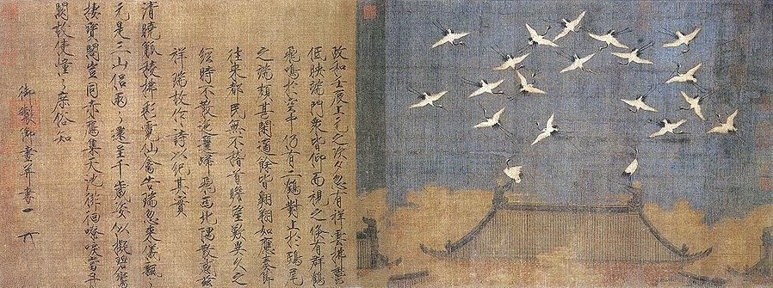

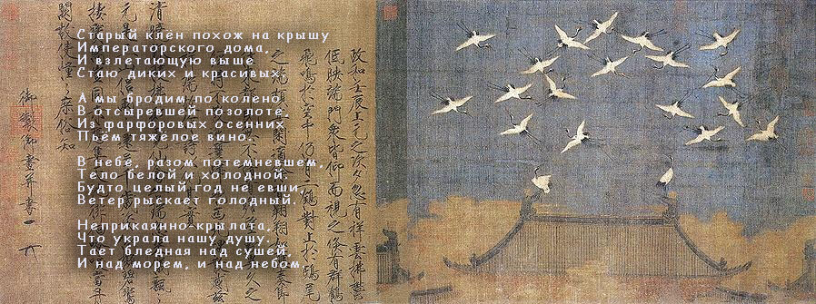

Стихотворный отклик Марии Панфиловой

Внешняя невозмутимость так благородна.
Как доминошная косточка пусто/пусто.
Друг мой, молчанье твое — бесконечность.
Я благодарна за четкость формулировок.

О, как тонко ты однажды подметил:
Да, старый клён действительно напоминает
Крышу. Смотри: вот к Дому идет Император.
Ветер голодный навстречу. Чуть помолчали.
И разошлись. Пустота за ними сомкнулась.

2007

- РЖАВАЯ КУКУШКА — ПАУЧОК

118 стихотворений Игоря Бурдонова в переводе Гу Юя. № 65 и 66

Эти два стихотворения – это два японских сонета, образующих вместе одно стихотворение: левое и правое; соединение идёт по строкам. Каждый сонет построен по формуле 5-7-5 5-7-5 7-5-5-7.

Знаки восхода  Кто рисует на небе?  Ветер не вспомнит...  Маленький мальчик  Дарит счастье забвенья  Ржавой кукушке  Белым песком сквозь пальцы  Детство уходит  В долгом узоре нитей  Нет колыбельки  апрель 2007 | Бледною тушью  Нитей переплетенье  Я нарисую  Старым игрушкам  Место на дне сундука  Ключ потерялся...  Что же уходит в вечность?  Тень оставляя  Плачет о чём паучок?  Нет паутинки  апрель 2007

Стихотворение написано совместно с Татьяной Кудиновой.
(http://www.litsovet.ru/index.php/author.page?author_id=1581).
Мы обменивались строками: каждый послал по первой строке сонета (Таня — левого, я — правого).
Далее каждый, получив письмо со строкой, отвечал письмом со следующей строкой.
Последняя строка левого сонета моя, а последняя строка правого сонета принадлежит Тане.

俳句变体 — 俳句变体

日出的标志  这是哪位的画作？  阵风不记得  一个小男孩  不在乎布谷生锈  一心图快活  白沙穿过指缝流  童年正蹉跎  光阴之线虽好看  没有摇篮歌  2007年 4月  句式：5-7-5 5-7-5 7-5-7-5.  2019，2，14 谷羽译 | 淡淡的墨汁  线条的纵横交织  我作画运笔  陈旧的玩具  被我锁在箱子底  钥匙已丢失……  什么能进入永恒？  只留下影子  蜘蛛网已不存在  蜘蛛在哭泣  2007年 4月  句式：5-7-5 5-7-5 7-5-5-7.  2019，2，14 谷羽译

1布谷生锈，壁钟上的布谷鸟， 定时出现鸣叫报时。
布谷生锈，意味着壁钟损坏， 小孩子不关心时间。

- ДЛИННОНОГОЕ СОЛНЦЕ — В ПУТИ И В ПУТИ

опубликовано в газете "МОЛ" № 1 2008
Опубликовано в Рефлект...куадусешщт #39
118 стихотворений Игоря Бурдонова в переводе Гу Юя. № 63 и 64

Эти два стихотворения – это два японских сонета,
образующих вместе одно стихотворение: левое и правое; соединение идёт по строкам.
Каждый сонет построен по формуле 5-7-5 5-7-5 7-5-5-7.

Идёт по земле  Длинноногое солнце  С макушкой в небе  И прячется тень  Улыбаются тучи  Смеются люди  Но что ему краски дня  Луну-подружку  Он ищет в ночи  Но ночь от него бежит  апрель 2007 | В пути и в пути  По сути, бродяга-бомж  С росой на ступнях  В его котомке  К бумаге прижалась кисть  Они ждут чудес  Встречного ветра песни  Он сердцем слышит  И пишет стихи  Где чудо дневной Луны  апрель 2007

俳句变体 — 俳句变体

沿大地行走  腿脚长长的太阳  头顶亮光光  阴影尽躲藏  天空的云彩微笑  人们笑脸扬  不爱白昼的美景  夜晚他寻找  女朋友月亮  可黑夜怕见太阳  2007年 4月  句式：5-7-5 5-7-5 7-5-5-7.  2019，2，14 谷羽译 | 上路吧上路  流浪汉颠簸流离  台阶露水湿  他的背囊里  白纸紧贴着毛笔  纸笔等奇迹  迎面来风唱小曲  他的心聆听  运笔写成诗  白昼月亮的传奇  2007年 4月  句式：5-7-5 5-7-5 7-5-5-7.  2019，2，14 谷羽译

СТИХИ ЗА ВИНОМ

В китайском классическом романе «Троецарствие» описывается эпизод, когда Цао Цао — полководец и первый министр при последнем марионеточном императоре династии Хань, тот самый Цао Цао, который в будущем, после распада империи, создаст северное царство Вэй, пригласил к себе полководца Лю Бэя — будущего основателя западного царства Шу — для того, чтобы определить: герой Лю Бэй или нет, и может ли он составить конкуренцию Цао Цао в борьбе за власть над Поднебесной.

Это определение героя делалось с помощью подогретого вина. Говоря попросту, Цао Цао пытался споить Лю Бэя, но тот был начеку. Я нашел в интернете картину, правда, не знаю, какого художника, которая так и называется: «Defining a Hero While Warming the Wine» — ну что-то вроде «Определение героя с помощью подогретого вина».

А потом я нашел в интернете еще одну картину художника Yi Yong, которую он нарисовал в 2005 году и которую назвал чуть иначе: "Defining a Hero While Drinking the Wine", что в вольном, но не менее точном, переводе звучит как «Соображают на троих».

Вот на этой картине я и написал свои двенадцать хайку. Для этого картина преобразовывалась в программе Adobe Photoshop в полярные координаты — последовательно 12 раз. И после каждого преобразования получалось новое изображение, на котором я и писал хайку. Кстати, все они правильно размера: 5 - 7 - 5 слогов. Посмотрите, что вышло.
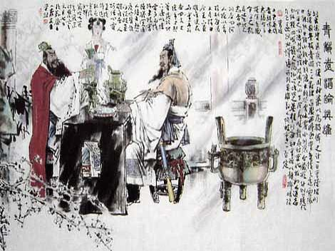

吟诗须饮酒

（俄罗斯）伊戈尔·布尔东诺夫

中国古典小说《三国演义》中有一段情节，写曹操与刘备饮酒论英雄的故事。曹操是挟天子以令诸侯的统帅与丞相，他的儿子曹丕逼宫篡位称帝建立了北方的魏，刘备后来成了西蜀的君主。曹操请刘备饮酒，为了试探刘备是不是真正的英雄，会不会跟他争夺天下的主宰权。
这段试探英雄的描写借助了温酒的细节。简单说吧，曹操指望刘备酒后吐真言，不料刘备早有提防。我从网上找到了一幅图画，不知画家是哪一位。画上写着：“青梅煮酒论英雄”。

后来我在网上又找到一幅中国画，是画家易阳2005年的作品。画的题目稍有不同：“把酒论英雄”，如果采用比较随意、不太准确的译法，意思大概是“对三国的想象”。
正是根据这幅画，我写了12首俳句。
并把这幅画图画变形做了12幅插图。
附带说，所有俳句都遵循5 — 7 — 5音节的格律。
请大家观赏，会有怎样的结果。

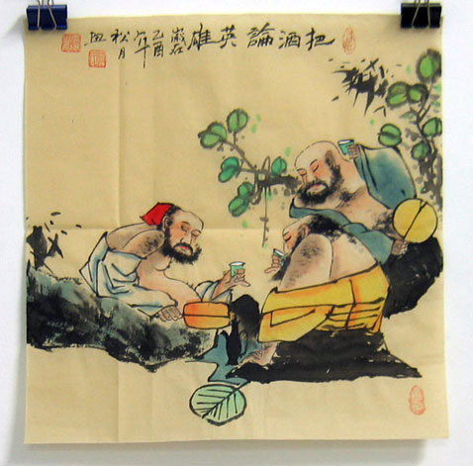
- 1

Стихи за вином...
Подражание древним.
Тоже ведь пили!

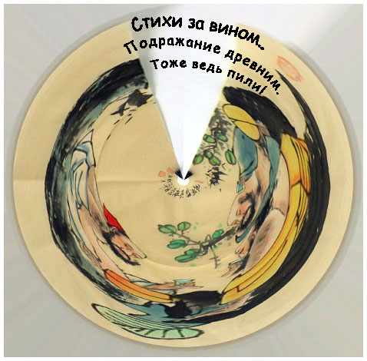

一

把酒须吟诗……
古代风尚应延续。
饮酒人人迷！

- 2

Стихи за вином…
Хризантема в бокале.
Все же закуска!

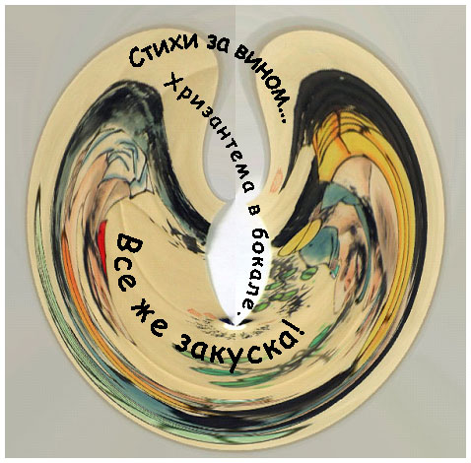

二

把酒须吟诗……
菊花泡在酒杯里。
有菜更可喜！

- 3

Стихи за вином...
Где же ты, любовь моя?
Опять трезвая…

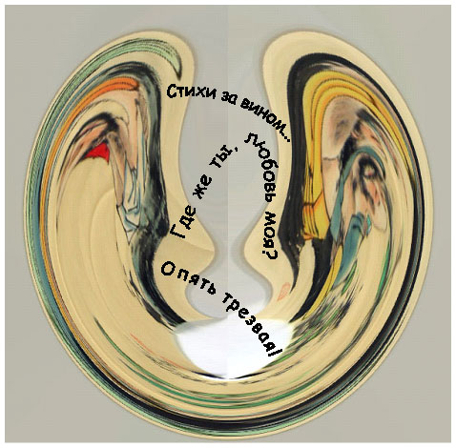

三

把酒须吟诗……
我的爱人在哪里？
头脑又清晰……

- 4

Стихи за вином...
Чокаюсь с древним поэтом
Почти на равных…

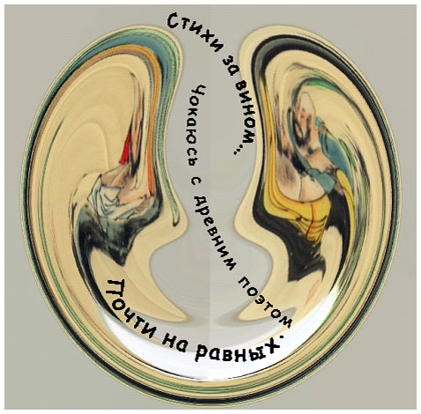

四

吟诗须饮酒……
陪古代诗人朋友
几乎是平手……

- 5

Стихи за вином...
Содрогаются горы!
Допьёшь — тишина…

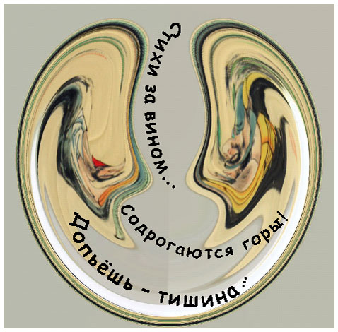

五

把酒须吟诗……
四周山岭在摇晃！
干杯无声响……

- 6

Стихи за вином...
Вместе радостно льются,
Вместе иссякнут…

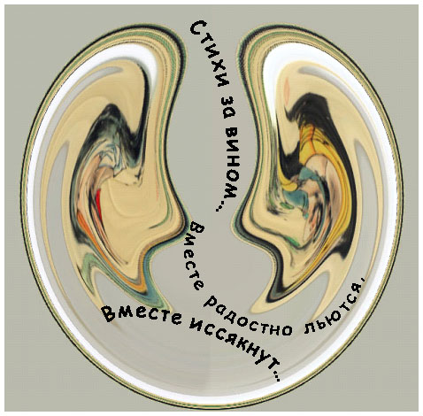

六

把酒须吟诗……
美酒流淌同欢畅，
万事皆可忘……

- 7

Стихи за вином...
За хорошим — хороши,
За плохим — плохи…

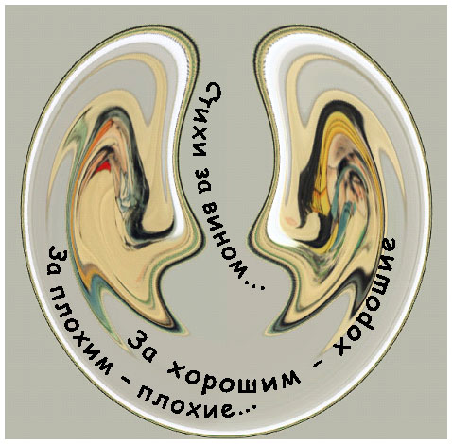

七

把酒须吟诗……
碰到美酒诗亦好，
酒次诗亦次……

- 8

Стихи за вином...
Так и вертятся рифмы
Зелёненькие…

八

把酒须吟诗……
诗韵委婉遂心愿，
韵律绿如蓝……

- 9

Стихи за вином…
В придорожной канаве.
Трезвый не знает!

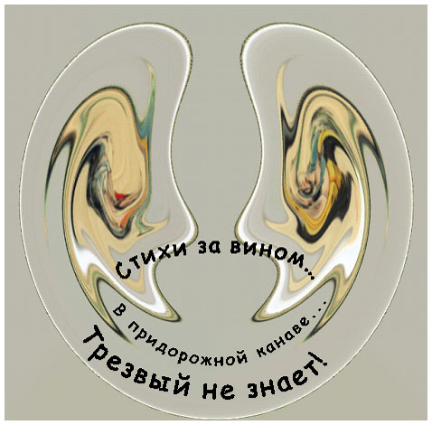

九

把酒须吟诗……
醉后卧倒大路边。
酣美人不知！

- 10

Стихи за вином...
На дружеской попойке
Так поэтичны!

十

把酒须吟诗……
奉陪友人须尽欢，
诗意留心间！

- 11

Стихи за вином...
До самой смерти, то есть
До самого дна!

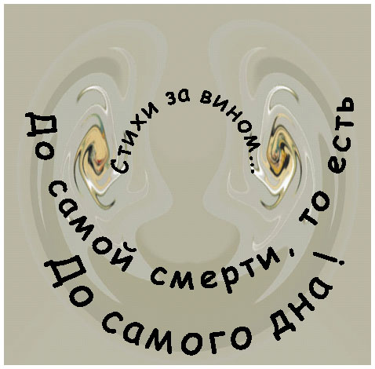

十一

吟诗必饮酒……
挚友至死心不变，
饮酒要喝干！

- 12

Стихи за вином...
Ну, а ты что, прозаик?
Водка да водка...

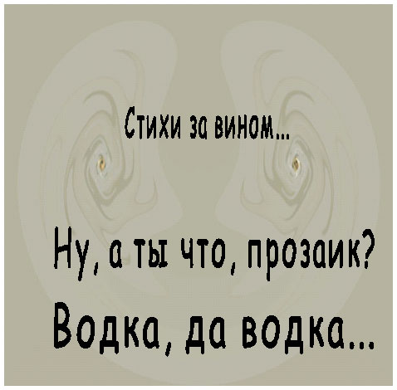

十二

吟诗须饮酒……
散文家，你怎么看？
白酒啊白酒……

- 13

Не ждите конца!
Разве могут иссякнуть
Стихи и вино?

13 октября 2006 — октябрь 2007 — 2021

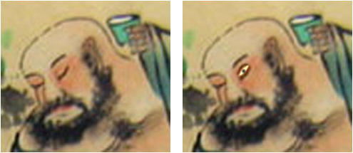

十三

不必等收场！
取之不尽如流水
诗酒岁月长！

2021，6，20谷羽译
2021，6，23修改。

